目 录
1．总论 1
1.1项目背景 1
1.2 环境保护目标及环境敏感点 1
2.项目原有情况概述 3
2.1深圳成霖实业有限公司概况 3
2.2庆津五金制品（深圳）有限公司概况 3
3.项目概况及工程分析 5
3.1项目名称、建设单位 5
3.2建设性质 5
3.3迁建部分内容、生产规模 5
4．产业政策与规划符合性分析 6
4.1产业政策分析 6
4.2建设用地指标分析 7
5.建设项目区域环境概况 8
5.1区域自然环境概况 8
5.2.社会经济概况 10
5.3本项目排水规划 10
6.环境质量现状 11
7运营期环境影响分析 12
7.2水环境影响分析 12
7.3噪声环境影响评价 12
7.4固(液)体废弃物的影响 12
8．污染防治措施 13
8.1 水污染防治措施 13
8.2大气污染防治措施 13
8.3 噪声防治措施 13
8.4 固体废物防治措施 13
8.5 废液防治措施 14
9.环境风险分析 15
9.1风险识别 15
9.2事故应急预案 15
10．清洁生产和总量控制 17
10.1清洁生产水平分析 17
10.2总量控制 17
11 公众参与 18
11.1公众参与目的 18
11.2公众参与的原则和方法 18
11.3公众参与问卷调查统计分析 24
11.4公众参与调查小结 25
11.5 建设单位对调查结果的回应 25
12 结论 26

附 图:
图1-1 项目地理位置图；

1．总论

1.1项目背景
深圳成霖实业有限公司于2001年3月成立，位于深圳市宝安区福永桥头社区，投资总额为2990万美元，注册资本为1964万美元，厂房占地面积27597.5平方米。深圳成霖实业有限公司生产经营范围包括高档卫生陶瓷生产线及配套五金件，年产量可达300套；精冲模、精密型腔膜、模具标准件生产，年产量可达700万套。深圳成霖实业有限公司为深圳成霖洁具股份有限公司的下属公司。
庆津五金制品（深圳）有限公司于1995年在宝安区沙井街道沙一社区成立，为深圳成霖洁具股份有限公司子公司，专为上市公司深圳成霖洁具股份有限公司及下属企业深圳成霖实业有限公司提供电镀项目服务。
2007年6月，庆津五金制品（深圳）有限公司接沙井沙一社区通知，要求庆津五金制品（深圳）有限公司于2008年3月全面搬迁。因此，庆津五金制品（深圳）有限公司拟搬迁至深圳成霖实业有限公司内，继续经营电镀项目，镀种、生产总量、经营期限及总排污量不变。迁建后，共用一个污水处理站（成霖实业有限公司污水处理站设计处理能力为600T/日，现其自身需求仅100T/日），只做经营地点变更，其它不做任何变动。迁建后，庆津五金制品（深圳）有限公司与深圳成霖实业有限公司合并成深圳成霖实业有限公司。项目地理位置图见附图1-1。
根据《中华人民共和国环境保护法》、《中华人民共和国环境影响评价法》、《建设项目环境保护管理条例》、《建设项目环境保护分类管理名录》、《广东省建设项目环境保护管理条例》的有关规定，本项目建设应提交环境影响报告书。受深圳成霖实业有限公司的委托(见附件一)，江苏久力咨询有限公司与南昌市环境保护研究设计院承担该项目的环境影响评价工作。评价单位在接受评价任务后，组织有关技术人员进行了现场踏勘与监测，并在建设单位的大力协助下对项目各方面情况进行了详细调研，认真分析了项目的工程情况，在此基础上编写出《深圳成霖实业有限公司项目环境影响报告书》(送审稿)，现呈报环保行政主管部门审查。

1.2 环境保护目标及环境敏感点
深圳成霖实业有限公司位于宝安区福永桥头社区，不在深圳市基本生态控制线内，项目周围有居住区和工业区。
(1)污染控制目标目标
迁建合并后深圳成霖实业有限公司生产废水与生活污水经处理设施处理后达标最终排入珠江口海域；迁建项目噪声在叠加原有项目后在厂界达标；固体废物和废液能妥善处置，不产生二次污染和影响环境；总量控制污染物的排放能满足深圳市环保管理部门总量控制的要求。
(2)环境保护目标
大气：项目附近的红发工业区宿舍、和平小学、北面住宅区等大气环境敏感点的环境空气不受本项目的干扰影响。噪声：项目附近的红发工业区宿舍、北面住宅区等声环境敏感点不受本项目噪声的干扰影响。地表水：项目地区珠江口海域的水体功能不受影响。根据上述情况，本项目的环境保护目标为确保珠江口海域水体质量不因为本项目的实施而受到破坏；项目附近人们生产、生活环境在本项目实施过程中不存在不可接受的影响；保证项目所在区域环境质量达到其功能要求。
表1-1 环境保护敏感点
类别 | 名称 | 方位 | 受体性质 | 环境保护目标
环境空气敏感点 | 北面住宅楼（福和盛公寓、荔园新苑、荔园大厦） | 北侧65米 | .约2400人 | 《环境空气质量标准》(GB3095-1996)中的二类区标准
环境空气敏感点 | 商务酒店 | 北侧65米 | .约100人 | 《环境空气质量标准》(GB3095-1996)中的二类区标准
环境空气敏感点 | 红发工业区宿舍 | 东侧15米 | 约800人 | 《环境空气质量标准》(GB3095-1996)中的二类区标准
环境空气敏感点 | 和平小学 | 西南侧700米 | 师生共计约1000人 | 《环境空气质量标准》(GB3095-1996)中的二类区标准
声环境敏感点 | 住宅区（福和盛公寓、荔园新苑、荔园大厦） | 北侧65米 | .约2400人 | 《声环境质量标准》（GB3096-2008）中的3类标准
声环境敏感点 | 商务酒店 | 北侧65米 | .约100人 | 《声环境质量标准》（GB3096-2008）中的3类标准
声环境敏感点 | 红发工业区宿舍 | 东侧15米 | 约800人
水环境敏感点 | 珠江口海域 | 西侧1920米 |  | 《海水水质标准》(GB3097-1997)第三类标准
水环境敏感点 | 坳颈涌 | 南侧200米 |  | 《地表水环境质量标准》(GB3838-2002)中的Ⅴ标准
环境风险 | 珠江口海域 | 西侧1920米 |  | 环境风险得到控制

2.项目原有情况概述

2.1深圳成霖实业有限公司概况
深圳成霖实业有限公司于2001年3月成立，位于深圳市宝安区福永桥头社区，投资总额为2990万美元，注册资本为1964万美元，厂房占地面积27597.5平方米。主要生产经营范围包括高档卫生陶瓷生产线及配套五金件，年产量可达300套；精冲模、精密型腔膜、模具标准件生产，年产量可达700万套。
2.1.1 项目地理位置
深圳成霖实业有限公司位于深圳市宝安区福永桥头村，项目北面隔荔园路为居民住宅楼（福和盛公寓、荔园新苑、荔园大厦）和商务酒店，南面隔东坑路为荒地，已被规划为建设用地，目前有部分群众临时在此空地上种植蔬菜， 西面为福山工业区，东面为红发工业区。项目四至图见附图2-1。
2.1.2 项目环保批复情况
深圳市环境保护局于2007年7月对深圳成霖实业有限公司进行环境影响审查批复（深环批[2007]100344号），批复内容如下：要求该项目生产精冲模、精密型控模、模具件、高档卫生瓷生产线、配套五金、塑胶件，年生产量为300套、700万套；项目设置有配套的酸洗、除油、镀镍/铜/铬工序，有一条电镀生产线；排放废水执行DB44/26－2001的二级标准，该项目生产废水量不超过100吨/日，回用60％后日排放废水量不超过40吨；排放废气执行DB44/27-2001的二级标准，所排废气须经过处理，达到规定标准后，通过管道高空排放；噪声执行GB12348-90的Ⅱ级标准，白天≤60分贝，夜间≤50分贝；生产中产生的工业固体废弃物不准擅自排放或混入生活垃圾中倾倒，工业危险废物须按国家要求分类存放并设立专用储存场所或设施，工业危险废物须委托深圳市危险废物处理站或环保局认可的有危险废物处理资质的单位处理，委托合同须报环保局备案。（环保局批文见附件二，危险废物委托处理合同见附件三）。

2.2庆津五金制品（深圳）有限公司概况
庆津五金制品（深圳）有限公司于1995年在宝安区沙井街道沙一社区成立，专为上市公司深圳成霖洁具股份有限公司及下属企业深圳成霖实业有限公司提供电镀项目服务。
2.2.1 项目基本情况
建设地址：深圳市宝安区沙井镇沙一村第三工业区第十栋
经营行业：生产经营五金、高级洁具用品
厂房建筑面积：4400平方米
员工总数： 560人（原有）
2.2.2 项目环保批复情况
深圳市环境保护局于2005年8月9日对庆津五金制品（深圳）有限公司进行批复（深环批函[2005]120号），批复内容如下：该项目生产水龙头配件和卫浴配件，年产量分别为2600万套和2000万套。项目排放废水执行DB44/26-2001的二级标准，该项目生产废水产生量为500吨/日，回用60％后最终外排废水不超过200吨/日。废水处理必须安装自动监控联网设备；排放生活污水执行GB18918-2002中的城镇二级污水处理厂的一级标准，该项目产生的生活污水量不超过40吨/日。排放废气执行DB44/27-2001的二级标准，所排废气须经处理，达到规定标准后，通过管道高空排放。噪声执行GB12348－90的Ⅲ类标准，白天≤65分贝，夜间≤55分贝。核定该项目总量控制指标：生产废水COD_{cr}为6.6吨/年。（批复见附件四）

3.项目概况及工程分析

3.1项目名称、建设单位
项目名称：深圳成霖实业有限公司建设项目
建设单位：深圳成霖实业有限公司
公司类型：中外合资
法人代表：颜国基

3.2建设性质
迁建合并

3.3迁建部分内容、生产规模
迁建内容见表，生产规模见表3-1，迁建内容见表3-2。
表3-1 迁建内容
编号 | 生产线名称 | 数量 | 备注
1 | 龙门自动电镀线 | 1条 | 对搬迁设备进行了改进
2 | 半自动电镀线 | 1条 | 与搬迁前一致
3 | 电泳线 | 1条 | 与搬迁前一致
4 | 烤漆线 | 1条 | 与搬迁前一致
表3-2 年生产规模
编号 | 产品名称 | 产量  （万套） | 备注
1 | 高级洁具用品 | 2000 | 与搬迁前一致
2 | 五金塑胶制品 | 2600 | 与搬迁前一致

4．产业政策与规划符合性分析

4.1产业政策分析
4.1.1 国家发改委文件
国家发改委令2005年第40号《产业结构调整指导目录(2005年本)》中的“淘汰类”中有“含氰电镀工艺(电镀金、银、铜基合金及予镀铜打底工艺，暂缓淘汰)”类，本项目原有生产中采用含氰电镀。根据国家当前产业政策，建设单位一直在积极研究及开发无氰电镀工艺。
建设单位原来使用的含氰化工原料为氰化亚铜(CuCN)、氰化钠（(NaCN)。
用途分述如下：
(1) 氰化钠(NaCN)：用于电镀铜前镀件活化；
(2) 氰化亚铜(CuCN)：用于电镀铜 。
“氰化镀铜一般作为工件打底工序，原钢铁件、铜件（紫铜）、铝合金零件上所使用的氰化镀铜预镀工艺目前均可采用无氰电镀工艺替代，但在锌基合金上国内目前还没有可靠的电镀工艺，在日本、美国有无氰碱性镀铜工艺可用，但成本太高，企业无法接受，且操作、运行的稳当性待验证。所以，在现阶段，暂无可靠的氰化镀铜替代工艺。”（引自《深圳环保局召开“无氰电镀学术讨论会》，《印制电路资讯》2005年5月第三期）。待技术工艺技术成熟后应尽快替代含氰电镀工艺。
4.1.2 广东省人民政府办公厅文件
广东省人民政府办公厅文件(粤府办[2005]15号)《关于印发广东省工业产业结构调整实施方案(修订版)的通知》(2005年2月18号，将广东省工业产业结构调整的内容分为三个部分：鼓励发展类产品；改造提高类产品；限制、淘汰禁止类产品。本项目不属于改造及限制淘汰类产品，符合广东省产业政策。
4.1.3 广东省环境保护局文件
广东省环境保护局文件(粤环[2007]8号)“关于印发《关于进一步加快我省电镀行业统一规划统一定点基地建设工作的实施意见》的通知”(2007年1月23日)中提到“对企业内电镀车间，若该企业具有一定规模，选址合理，当地环境容量可以接纳，不危及饮用水源安全的，可在原地保留或者建设(含改、扩、新建)”。
广东省环境保护局文件(粤环[2007]83号) “关于印发《关于进一步加快我省电镀行业统一规划统一定点基地建设工作的实施意见的补充规定（试行）》的通知” (2007年10月31日)中规定配套电镀企业在定点电镀基地外改、扩建或原地保留应具备以下条件：“（1）企业2006年总产值在20000万元以上，且电镀车间自动生产线的产值占电镀生产总值的75%以上。（2）应经清洁生产审核达到国家《电镀行业清洁生产评价指标体系（试行）》中的‘清洁生产先进企业’要求。（3）企业选址符合当地城市总体规划、国土规划和环保规划等，位于非生态敏感区，厂址周围100米范围内无居民集中居住区，不危及饮用水源安全，纳污水体水质符合相应环境功能区划要求，有环境容量等。（4）满足总量控制要求，废水排放口设置在线监测装置，并与省、市环保部门联网，工业用水循环回用率达到60%以上。排放污染物能够全面稳定达标。（5）无因环保问题引发群众投诉的记录。”
本次庆津迁建与成霖合并，是属于整个成霖实业内部配套电镀在成霖实业厂内保留，是与广东省环境保护局文件(粤环[2007]83号)相符的。
4.1.4 深圳市产业结构调整优化和产业导向目录（2007年本）
《深圳市产业结构调整优化和产业导向目录（2007年本）》由国标代码、产业发展条目、约束性指标、特定区域和行业发展导向等部分组成。产业发展条目由鼓励类、限制类和禁止（淘汰）类三类构成。其中“使用落后工艺、技术、设备，超量排放污染物的制革、电镀、印染、线路板、表面处理等项目”属于禁止（淘汰）类，编号为013，“含氰电镀工艺（电镀金、银、铜基合金及预镀铜打底工艺，暂缓淘汰）”属于暂缓（淘汰）类，编号为034。
本项目电镀工艺较为先进，未超量排放污染物，不属于上述要求淘汰的电镀项目，此外项目采用预镀铜打底属于暂缓淘汰类，且无其他类别的含氰电镀，符合《深圳市产业结构调整优化和产业导向目录（2007年本）》要求。

4.2建设用地指标分析
本项目位于宝安区福永街道，应按二类地区标准要求。据项目厂方提供资料，庆津五金制品（深圳）有限公司迁入深圳成霖实业有限公司后，投资强度总额为5796元/平方米，土地产出率为2088元/平方米，容积率为1.68，满足建设用地控制标准二类地区标准。建筑系数为51％，高于建筑系数控制标准，行政办公及生活服务设施用地面积所占比例为31.90％，高出行业现状标准，建议适当降低建筑系数、行政办公及生活服务设施用地面积，以满足《深圳市工业项目建设用地控制标准（试行）》中规定。

5.建设项目区域环境概况

5.1区域自然环境概况
5.1.1 地理位置
深圳成霖实业有限公司位于深圳市宝安区福永桥头村，项目北面隔荔园路为后建的居民住宅楼（福和盛公寓、荔园新苑、荔园大厦）和商务酒店，南面隔东坑路为荒地，已被规划为建设用地，目前有部分群众临时在此空地上种植蔬菜，西面为福山工业区，东面为红发工业城。具体见附图1-1：地理位置图。
5.1.2气候气象
（1）气温
该区属于亚热带海洋性季风气候。全年温暖湿润，夏长而不酷热，雨量充沛，无霜期长达335天，植物四季生长。该区日照时间长，光热资源丰富，全年平均日照时数为2134.2小时，全年日照百分率平均为49%，7∼12月份的日照时数最多。太阳年辐射量为5404.9兆焦耳/平方米。多年平均气温22.4℃，最高为36.6℃，最低为1.4℃,一月平均气温14°C，七月平均温度28°C。日最高气温大于30℃的天数多年平均123天，相对湿度79％。平均气压101.07kpa。
（2）降水
年平均降水量为1933.2mm，且热季和雨季为同一时期。雨季主要集中在5∼8月，占全年降雨量的78%，多台风降雨，年蒸发量1755.4mm。
（3）风向频率
受南亚热带季风的影响，常年主导风向以偏东风为主，盛行东东南和北东北风，其次为东北和东风，年平均风速为2.6m/s，冬季稍强，夏季稍弱，8级以上大风日数年平均7.3天，多数出现在7～9月，夏、秋常有雷暴雨。
5.1.3 地形地貌
宝安区地貌的主要特征是具有环状结构，由四个不完整的“环”组成，中心是羊台山，第二环是三大水库及观澜河谷地的台地，第三环是凤凰山、塘朗山、鸡公山、吊神山等组成的丘陵，第四环是低平的台地和平原。
宝安区的地形地貌为高低丘陵台地兼有，以低丘台地为主，总的地势为东南高、西北低。西部地区多为沿海、河冲击平原，中部以低丘台地为主，属公明盆地，东部属羊台山、吊神山丘陵区。宝安区地势起伏较和缓，以小于3°的面积最大，占38.1%，20°~25°的其次，占20.1%，其他各级坡度所占均为10%左右。
福永街道地势东高西低，以台地和海滩冲积平原为主。广深高速公路、107国道由南向北从镇中心偏东穿过。公路以东多为台地和丘陵，以西至珠江口多为海滩冲积平原。福永街道土壤为花岗班岩、石英班岩、霏细岩等脉岩的风化产物，属砂质高岭土。由于风化及淋溶作用强烈，红色风化壳发育深厚，在其上形成红色沙土。非地带性土壤有水稻土。
本次迁建项目利用现有厂房进行生产，不需要进行土石开挖等大规模工程建设。
5.1.4 地质地震
宝安区地质稳定，构造以中部椭圆状巨大的羊台山燕山期花岗岩穹隆体为特征。地质岩相主要为燕山期侵入岩系、下古生界变质岩系及第四系堆积物，其中花岗岩侵入体出露面积占40%左右。按侵入期次划分，燕山三期、四期为黑云母花岗岩，具有斑状结构，多呈岩基及岩株状；五期以花岗斑岩、二长斑岩及细粒花岗岩为主，呈小岩株、岩基、岩脉状产出，属高酸富碱性岩石。区内断裂主要为北北西向和北北东向两组，分别以莲塘断和樟木头断裂为代表。
自上新世中期以来，宝安区构造抬升量很小。区内一些主要断裂在新构造期有过继承性的差异活动，但历史时期没有发生过强地震，也未见全新世断裂活动的证据。本区基本地震度为六度，属低烈度区。总之，宝安区在构造上是很稳定的。
5.1.5 植被状况
宝安区地带性森林植被类型为季风常绿阔叶林，但由于长期的人为干扰破坏，原植被类型在宝安区已基本消失，仅在羊台山局部地段还保存有少量的自然次生灌丛林，现状植被以人工林为主，其中以桉林、相思林占绝大多数，林相单一。
项目所在区域已形成典型的城市用地，植被主要为园林绿化植物。
5.1.6 水文
福永街道没有大的海流，涌沟较多，小河涌有灶下涌、虾山涌、西兴等。一些河涌由于城市建设变为人工管道，上面封闭，只起到泄洪、排污作用。较大的有凤凰山截洪渠、坳颈围涌、福永河三条河涌。它们皆属于雨源性河流，流程短、汇雨面积小，而且受海水潮汐影响。福永涌在镇中心已改造成钢筋暗渠，在出海口的洪峰流量为141.5m³/s，河宽为25m。
福永街道境内有立新、七沥、屋山三座小型水库，总汇水面积为7.78km³，总库容1555.5万m³，正常库容1115万m³。福永街道水源供给主要来自立新水库。

5.2.社会经济概况
福永街道于2004年7月在原福永镇的基础上设立。该街道位于宝安区西南部；东与公明街道相接，西珠江口，南与西乡街道相连，北与沙井街道毗邻；总面积60平方公里；下辖13个社区；常驻人口33万人，其中户籍人口2万人；福永地理位置优越，交通便捷，拥有海陆空立体交通网络。经济持续快速发展。2006年，该街道辖区实现规模以上工业总产值600.15亿元，比上年增长34％；国税收入17.45亿元，增长50％；地税收入10.53亿元，增长20％；一般预算内财政收入3.47亿元，增长16％；外贸进出口总额97.63亿美元，增长27％；社会消费品零售总额26.94亿元，增长16.5％。年内，该街道加大对违规、违法企业的查处力度，依法调整和淘汰130个不良企业，腾出23万平方米厂房用于符合产业导向的企业；全年共引进项目85宗；着力发展商贸、物流等第三产业，积极引导机场临近的兴围、怀德等社区将部分厂房改造为物流中转仓库，经济增长模式有了新的转变；各社区股份有限公司调整发展思路，加快从主要依靠租金收入向多种经营创收转变，努力实现经济又好又快发展；全街道13个社区集体资产总值达57.4亿元，增长10.7％，集体总收入8.7亿元，增长8％。
2006年，福永街道继续加强环境和社会治安综合治理。年内，该街道认真抓好出租物管理，全街道11.51万间出租物的管理责任书签订率达98.6％，租住人员相片采集率达97％，街道出租物综合管理被市综治委评为先进管理所；加强社会治安防控体系建设，新规划建设了35个围合式社区，投入4800万元建设了4000多个电子监控探头，覆盖整个社区、各主干道路口以及各大企业，构建起较为完善的监控网络。该街道全年共投入近2000万元完善了主干道路的交通设施。该街道加大力度整治“脏、乱、差”，加强城管巡查和执法，在各社区普及环卫专业队伍管理，环境和卫生面貌有了很大改观。加强消防基础设施建设，完善了各住宅区的消防防御系统。

5.3本项目排水规划
项目所在区域属珠江口小河流域，区域内暂无集中式污水处理设施，并为雨污合流排水制。区域内污水多数未经处理直接排入市政排水管，经附近小河涌汇入珠江口近岸“南头关界－东宝河口”海域。
本项目迁建合并后，深圳成霖实业有限公司生产废水部分经废水处理站和回用系统处理后回用于生产；生活污水通过拟建生活污水处理设施，将生活污水（采取二级生化法）处理达到广东省《水污染物排放限值》(DB44/26-2001)第二时段二级标准。近期经坳颈涌排入珠江口“南头关界－东宝河口”西部海域，远期通过市政污水管网排入福永污水处理厂。

6.环境质量现状
本项目所在区域地表水坳颈涌整体水质超过了《地表水环境质量标准》(GB3838-2002)中的Ⅴ类标准，项目所在区域空气质量现状良好。项目厂界北面1米处夜间噪声超出《声环境质量标准》（GB3096-2008）中的4类标准限值，其它三面昼夜噪声值均能达标，项目区及周边声环境质量状况一般。厂区内道路平整，不存在水土流失现象。

7运营期环境影响分析
7.1 大气环境影响评价
根据计算结果可知，TVOC和硫酸雾的排放对项目周边的几个敏感点的影响均较小，不利气象条件下对敏感点的贡献值，均仍可以达到标准要求；本项目搬迁锅炉使用轻质燃油，高空排放，对本项目废气排放对周围环境和敏感点的影响在可接受的范围内。

7.2水环境影响分析
本项目废水规划进入福永污水处理厂，现福永污水处理厂还未开工建设，市政管网正在建设中,故项目废水分两种情况进行评述：若项目运营阶段市政管网已经连通，福永污水处理厂已顺利运营，则分析项目废水进入福永污水处理厂的可行性；若项目运营期时污水厂及管网还未连通，则分析项目废水对珠江口海域水体的影响。
本项目新增废水的排入使坳颈涌的CN⁻、Cr⁶⁺浓度有所增加，COD，氨氮、Cu²⁺被稀释后浓度有所减小，Ni⁺浓度基本不变。因坳颈涌为一排污水体，基本上对其没有影响。
项目实施后，区域废水总量得到了减少，因此对珠江口海域的影响将在可接受的范围内。

7.3噪声环境影响评价
项目运营后增加的噪声源主要有：龙门式自动生产线、干燥线、电泳线及烤漆线；车间的各类风机等机械设备；以及运输车辆行驶噪声。
项目叠加背景值时，除北面受到交通噪声的影响，项目边界昼夜间噪声均能满足《工业企业厂界环境噪声排放标准》(GB12348-2008)中的3类标准昼夜间限值。

7.4固(液)体废弃物的影响
项目新增的危险废物需根据危险废物的性质，严格按市环境保护部门的规定设置专门容器贮存，及时全部交由有资质的危险废物处理站清运处置，对环境产生的影响不大。生活垃圾由环卫部门统一收集妥善处理，不会对环境造成不利影响。

8．污染防治措施

8.1 水污染防治措施
8.1.1 生产废水回用处理措施
项目废水经回用处理系统处理后，回用于车间，回用率为60％，回用系统由石英砂滤器、紫外超滤系统、活性炭过滤器、重金属树脂塔、加药系统及相关辅助设备组成。
8.1.2 生活污水防治措施
现深圳成霖实业有限公司生活污水经化粪池处理后由工业区污水管网直接排入市政污水管网，经坳颈涌汇入珠江口近岸海域。化粪池出水不能达到《水污染物排放限值》(DB44/26-2001)中的二级排放标准，因此建议成霖实业有限公司在生活污水不能接入福永污水处理厂之前需要建设生活污水处理设施（采取生化法），将生活污水处理达到《水污染物排放限值》（DB44/26-2001）二级标准（第二时段）后排放。

8.2大气污染防治措施
（1）电镀酸雾：电镀前脱脂、镀铬等工序将分别产生硫酸雾、铬酸雾以及氯化氢等酸性废气。本项目在6栋车间厂房新建废气处理装置，采用碱水吸收法对电镀车间废气进行处理，与原庆津工艺相同（原庆津废气处理措施经环保验收，可使废气达标排放）。
（2）喷漆废气：喷漆废气中主要为以苯、甲苯、二甲苯为主的有机溶剂挥发气体和漆雾。经处理设施处理后达标排放。

8.3 噪声防治措施
庆津迁建后的噪声源主要有：自动电镀生产线、干燥生产线运行时产生的噪声；车间的各类风机等机械设备；运输车辆行驶噪声。
(1)对自动电镀线、干燥生产线等机械设备，采用设备独立基础，加减振垫等防护治理，加强设备维护保养，及时添加润滑油等防护治理，减少机械设备因磨损而产生的噪声。
(2)6栋厂房进行生产时，将其窗户紧闭，以减少对周围环境噪声的影响。
(3)选择低噪声、低转速、高质量的风机，采用减震基础和柔性接口，可使其噪声级降为：<80dB(A)。

8.4 固体废物防治措施
迁建后拟采取的固体废弃物防治措施如下所述。
（1）一般工业固废：主要为一般原材料的包装废物，收集后与原成霖实业有限公司一般工业废物一起交废品回收单位回收；
（2）危险废物：主要为镀镍、铬，铜过滤电镀液产生的废滤芯、废活性碳、清除杂质时产生的电镀沉渣、废漆渣、废溶剂；各类化学品包装废物；废水处理产生的新增污泥。按照《国家危险废物名录》（中华人民共和国环境保护部 中华人民共和国国家发展和改革委员会令 第1号，2008年8月1日起施行）的规定，以上废物均属危险废物，按照要求，将这些危险固废交由有危险废物处理资质的公司处理、处置。
迁建项目产生的危险废物与原成霖实业有限公司共用一个危险废物贮存场所，不增加贮存量，增加外运频次。
（3）生活垃圾：
迁建后，，生活垃圾共计产生810t/a。厂区设多处垃圾点(桶)，日清日理，收集后定时送至环卫部门处理。

8.5 废液防治措施
本项目产生的废液主要来自于电镀车间镀液维护产生的废镀液，主要为含镍废液、含氰废液、含铬废液等，上述废液属于危险废液，需交由有资质的危险废物处理单位处理。

9.环境风险分析

9.1风险识别
本项目迁建后，所需化学品使用原有化学品库进行贮存，项目不增加化学品仓库化学品的种类和贮存量，拟增加化学品进货频率。 深圳成霖实业有限公司内现有的风险源均为原有风险源，庆津五金制品（深圳）有限公司迁入后，不增加新的风险源。

9.2事故应急预案
深圳成霖实业有限公司已根据表9-1制订的有关内容和要求制订突发事故应急预案。
表9-1 突发事故应急预案
序号 | 项目 | 内容及要求
1 | 总则
2 | 危险源概况 | 详述危险源类型、数量及其分布，如化学品存储位置、存贮量等
3 | 应急计划区 | 布置区、储藏区、邻区
4 | 应急组织 | 厂指挥部——负责现场全面指挥  专业的救援队伍——负责事故控制、救援、善后处理
5 | 应急状态分类  及应急相应程序 | 规定事故的级别及相应的应急分类相应程序
6 | 应急设施  设备与材料 | 生产装置：防火灾、爆炸事故应急设施、设备材料，主要为消防器材；防有毒有害物质外溢、扩散，主要是水幕、喷淋设备等  储藏区：防火灾、爆炸事故应急设施、设备与材料，主要为消防器材：防有毒有害物质外溢、扩散，主要是水幕、喷淋设备等
7 | 应急通讯 | 规定应急状态下的通讯方式、通知方式
8 | 应急环境监测  及事故后评估 | 由专业队伍负责对事故现场进行勘察监测，对事故性质、参数与后果进行评估，为指挥部门提供决策依据
9 | 应急防护措施、消除泄露措施、方法和器材 | 事故现场：控制事故，防止扩大、蔓延及连锁反应。消除现场泄漏物，降低危害，相应的设施器材配备邻近区域：控制防火区域，控制和清除污染措施及相应设备配房
10 | 应急剂量控制、撤离组织计划、医疗救护与公众健康 | 事故现场：事故处理人员对毒物的应急剂量控制规定，现场及邻近装置，人员撤离组织计划及救护
11 | 废水事故排放  应急措施 | 事故现场：设置事故池，及时将超标废水排入事故池，进行处理；调查事故原因，进行设备维修等；及时通知、上报有关部分，对下游水质进行及时监测，并告知周围民众
12 | 危险废物事故  应急措施 | 事故现场：及时将泄露、散落废物收集，消除现场泄漏物，控制事故，防止扩大、蔓延及连锁反应，降低危害，组织人员撤离及救护
13 | 应急状态终  止与恢复措施 | 规定应急状态终止程序事故现场善后处理，恢复措施
14 | 人员培训与演练 | 应急计划制定后，平时安排人员培训和训练
15 | 公众教育和信息 | 对工厂临近地区开展公众教育、培训和演练
16 | 记录和报告 | 设置应急事故专门记录，建立档案和专门报告制度，设专门部门负责管理
17 | 附件 | 与应急事故有关的多种附件材料的准备和形成
项目重大事故应急救援指挥部组成人员见下表9-2：
表9-2 项目重大事故应急救援指挥部组成人员
应急救援职务 | 姓名 | 所属部门及职务 | 职责说明
总指挥 | 蒋国辉 | 经理 | 事故应急处理的总指挥
副总指挥 | 罗绍河 | 副经理 | 副总指挥及泄露污染处理组负责人
副总指挥 | 夏龙平 | 副经理 | 副总指挥及泄露污染处理组负责人
成员 | 曹文锋 | 仓库主管 | 仓管消防组负责人
成员 | 黄堂远 | 管加课主管 | 管加课安全负责人
成员 | 冯夏雨 | 管抛课主管 | 厂部安全管理负责人
成员 | 徐刚 | 锻加课主管 | 通讯中心负责人
成员 | 吴昌新 | 锻抛课主管 | 医疗组负责人
成员 | 黄国元 | 机加课主管 | 治安组负责人
成员 | 李彬 | 压铸课主管 | 维修组负责人

10．清洁生产和总量控制

10.1清洁生产水平分析
原深圳成霖实业有限公司、拟迁建的庆津五金制品（深圳）有限公司及迁建合并后的深圳成霖实业有限公司综合评价指数分别为97.4、97.56、97.75，都达到了清洁生产先进企业标准。

10.2总量控制
项目合并后产生的废水经处理后排入坳颈涌，根据《电镀污染物排放标准》(GB21900-2008)，建议合并后，深圳成霖实业有限公司生产废水中总量控制指标为：2009.01.01～2010.06.30排放限值COD_{Cr}为7.2t/a，Cr⁶⁺为0.036t/a，Ni²⁺为0.072t/a，总氰化物为0.036t/a，2010.07.01排放限值COD_{Cr}为5.76t/a，Cr⁶⁺为0.014t/a，Ni²⁺为0.036t/a，总氰化物为0.022t/a。根据深圳市环境保护局对深圳成霖实业有限公司环境影响审查批复（深环批[2007]100344号）及深圳市环境保护局对庆津五金制品（深圳）有限公司进行批复（深环批函[2005]120号），原成霖实业有限公司和原庆津五金制品（深圳）有限公司COD_{Cr}的排放总量为8.05 t/a；庆津与成霖合并后，区域污染物排放总量为5.76t/a,有所减少。

11 公众参与
建设单位确定承担环境影响评价机构后，建设单位及环评单位根据国家环保局颁发的《环境影响评价公众参与暂行办法》（2006.3.18）及《广东省建设项目环保管理公众参与实施意见》的要求，对本项目建设情况及环境影响评价信息进行了公示。对深圳市宝安区桥头村村委、项目北侧住宅楼（福和盛公寓、荔园新苑、荔园大厦）及商务酒店、和平小学等附近环境敏感点进行了公众参与调查，公开征求公众意见。

11.1公众参与目的
为保护公民的合法权益，满足公众不断提高的对环境质量的要求，通过这次公众意见调查，加强本项目建设方与公众之间的联系和交流，倾听公众的声音，采纳公众的合理建议。

11.2公众参与的原则和方法
11.2.1调查原则
公众参与调查遵循针对性、真实性以及普遍性与随机性相结合的原则，力求达到科学、客观、公正、全面。
11.2.2调查方法
(1) 调查方式
本项目公众参与将主要采取两种形式：公众意见现场调查；信息发布及意见反馈，其中，以公众意见现场调查为主，信息发布及意见反馈为辅。
1)信息发布及意见反馈
建设单位确定承担环境影响评价机构后，第五天即2008年7月20日在桥头村张贴第一次告示，向公众介绍了建设项目概况、环境影响评价机构的信息及环评工作信息，公示内容见表11-1，公示照片见下图。在第一次阶段公示时环评单位与建设单位均未接到公众意见反馈。
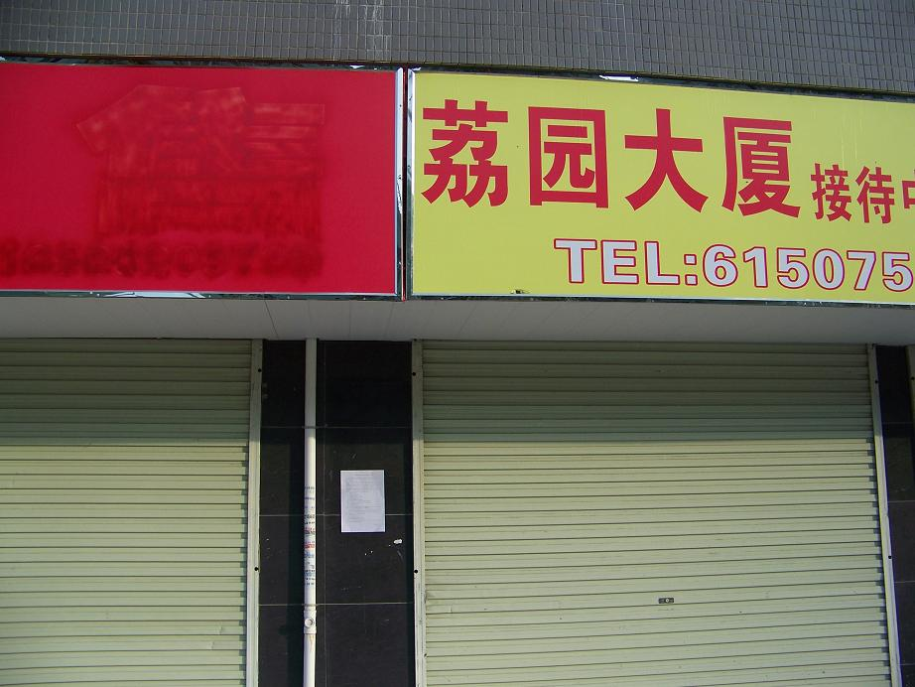
公众意见咨询通告张贴处

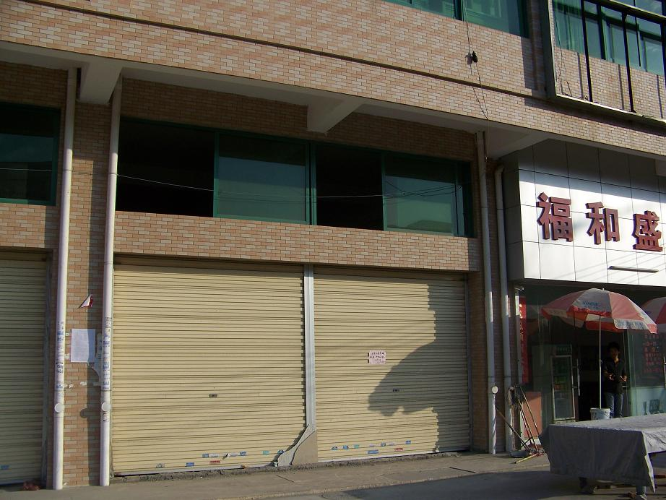
公众意见咨询通告张贴处

第一次环境影响评价信息公示图（2008年7月20日）

表11-1 第一次环境影响评价信息公示内容
深圳成霖实业有限公司建设项目环境影响评价公众参与
第一次公示（2008.7.20）
现依据《环境影响评价公众参与暂行办法》（环发2006[28]号）的要求，进行本项目的环境影响评价公示工作，以便了解社会公众对本工程建设的态度及本工程环境保护方面的意见和建议，接受社会公众的监督。
- 工程概况
2007年6月6日庆津五金制品（深圳）有限公司接企业所在地沙井沙一社区通知，要求其于2008年3月全面搬迁，其原来地域兴建村民统建楼。庆津五金制品（深圳）有限公司作为深圳成霖实业有限公司产品电镀工艺服务商，为减小搬迁所导致对双方的损失，庆津五金制品（深圳）有限公司搬迁至深圳成霖实业有限公司院内与成霖实业有限公司合并，成为新的深圳成霖实业有限公司。搬迁部分新址为现成霖实业有限公司6#厂房一层和二层（原为成霖实业成品仓库）。深圳成霖实业有限公司位于深圳市宝安区福永桥头村，项目北面隔荔园路为居民住宅楼（福和盛公寓、荔园新苑、荔园大厦）和商务酒店，南面隔东坑路为荒地，已被规划为建设用地，目前有部分群众临时在此空地上种植蔬菜， 西面为福山工业区，东面为红发工业区。迁建后生产规模为：高级洁具用品2000万套/年，五金塑胶制品2600万套/年。
- 建设单位及联系方式
建设单位：深圳成霖实业有限公司
地址：深圳市宝安区福永桥头村
联系人：戴接军 办公电话：13924668103
三、环境影响评价单位及联系方式
环评单位：南昌市环境保护研究设计院有限公司
地址：深圳市南山区南山大道1175号新绿岛大厦17楼A4（邮编：518052）
联系人：黄宇、高梅 电话：0755-26050445 传真：0755-26050442

E-mail：mei.gao@ensr.aecom.com
四、环境影响评价主要内容
1．本工程按《中华人民共和国环境影响评价法》等有关法律法规的要求，进行工程建设地区的环境现状监测与评价，并依据工程建设实施的具体情况进行环境影响预测与评价。
2．根据环评导则有关要求，对项目的水污染、噪声污染和大气污染采取了一系列减轻环境影响的措施。
3．本工程的环境影响评价工作将以施工期环境影响、运营期水环境、大气环境和声环境等影响评价为重点，同时也将对公众参与及事故的应急预案等做出详尽的论述，提出充分详实可行的减轻环境危害的措施与对策，充分保证公众利益，实现项目建设与环境保护的双赢。
五、征求公众意见事项
1．你认为此项目在此地建设是否合适？
2．您认为该项目建设产生的主要环境问题是什么？
3．您认为本项目的建设是否有利于当地社会经济发展？
特此公示：任何单位或个人若有宝贵意见，可在2008年7月30日前，通过上述方式联系和反映，供建设单位、环境影响评价单位和政府主管部门决策参考。

深圳成霖实业有限公司
二00八年七月二十日

2) 公众意见咨询通告
为使公众了解本项目的基本情况，便于公众对项目所在区域的环境背景及项目的环境影响有一个充分的认识与准确的判断，评价单位接受委托后，在编制环境影响评价报告书的过程中，对本项目的生产工艺、污染源、防治措施进行分析，并得到初步结论后，于2008年8月4日在桥头社区张贴了本项目第二次环境影响公众意见咨询通告。公示公示内容见表11-2，公示照片见下图。通告详细介绍了建设项目可能对环境的影响、预防及减轻不良环境影响的措施、环境影响报告书的结论等内容。

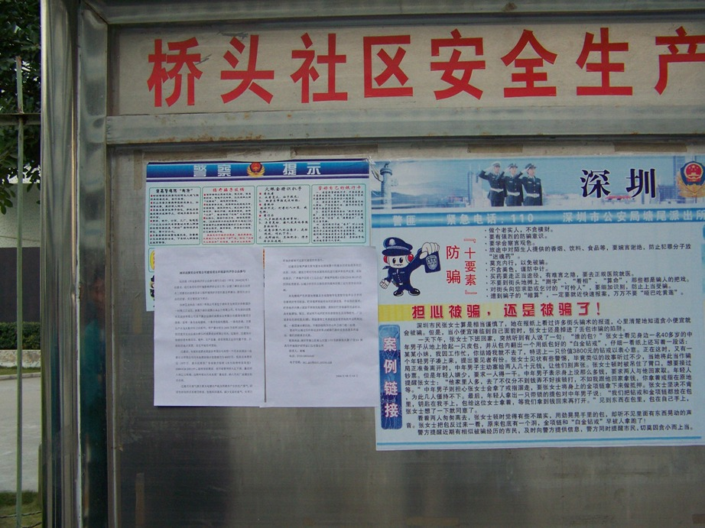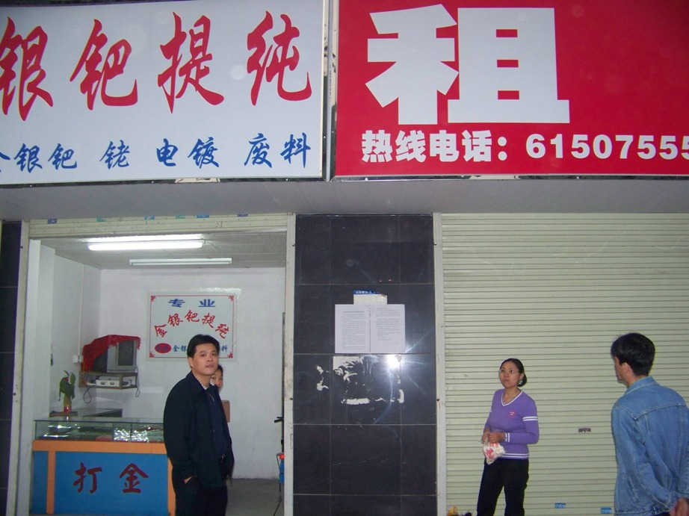
第二次环境影响评价信息公示图（2008年8月4日）
表11-2 第二次环境影响评价信息公示内容
深圳成霖实业有限公司建设项目环境影响评价公众参与
第一次公示（2008.8.4）
现依据《环境影响评价公众参与暂行办法》（环发2006[28]号）的要求，进行本项目的环境影响评价公示工作，以便了解社会公众对本工程建设的态度及本工程环境保护方面的意见和建议，接受社会公众的监督。项目情况如下所示。
庆津五金制品（深圳）有限公司原位于深圳市宝安区沙井街道沙一村第三工业区，隶属于深圳成霖洁具股份有限公司，专为深圳成霖洁具股份有限公司及下属企业深圳成霖实业有限公司提供电镀项目服务，设有一条自动电镀线、一条半自动电镀线、一条电泳线，主要生产水龙头配件和卫浴配件，年产量分别为2600万套和2000万套。现迁建至宝安区福永桥头村成霖实业有限公司内，迁建后，迁建部分继续经营电镀项目，镀种、生产总量、经营期限及总排污量不变，只做经营地点变更，其它不做任何变动。
迁建后，与深圳成霖洁具股份有限公司共用一个污水处理站（成霖实业有限公司污水处理站设计处理能力为600T/日，现其自身需求仅100T/日。废水处理至广东省地方标准《水污染物排放限值》(DB44/26-2001)中二级排放标准后，经市政管网排入灶下涌，最后排入珠江口海域。远期待福永污水处理厂建成后，纳入污水厂处理达标后排海。
迁建项目废气源主要为电镀生产线及烤漆房产生的生产废气，经活性炭吸附后至楼顶排放，加强车间通风，减少无组织废气，对周边环境的影响可达到可接受的范围内。
迁建项目噪声源主要为废水处理装置中的废水回用处理系统的水泵、风机，建设方将对污水水泵和风机进行隔声和吸声处理。采取措施后，厂界噪声达到《工业企业厂界噪声标准》(GB12348-90 )中的Ⅲ类标准要求，以减少对项目北侧的居民楼和西侧工业区宿舍造成影响。
本电镀线产生的废电镀渣及含油废物等危废暂存场所要求有符合要求的专用标志，贮存场所有给排水和防渗设施，符合消防要求。贮存场所内禁止混放不相容危险废物，废物的贮存容器有明显标志，具有耐腐蚀、耐压、密封和不与所贮存的废物发生反应等特性。厂区设多处生活垃圾点(桶)。危险废物交具有法定处理资格的专业机构处理。一般固废分类回收，不能回收利用的由环卫部门统一处理。
您还可以通过信件和电话的形式给我们提供宝贵的意见和建议，我们的联系方式是：
联系地址：深圳市南山区南山大道1175号新绿岛大厦17层A4 南昌市环境保护研究设计院有限公司
联系人：高梅
电话：0755-26050445
电子信箱：mei.gao@ensr.aecom.com
评价单位：南昌市环境保护研究设计研有限公司
2008年8月4日

3)在张贴通告的基础上，采用社会调查及访问的方法，给公众提供参与的机会，采用问卷的方式，对项目可能涉及的公众进行广泛问卷调查，将拟定好的调查表格发放给受访的公众，通过回收调查表来获得公众意见。采用发放意见征询表的方式，由专人现场发放并收集。
(2) 调查范围及数量
调查范围主要是本工程可能影响及涉及到的范围，主要是位于项目北侧65米处的住宅楼（福和盛公寓、荔园新苑、荔园大厦）和商务大厦、东侧15米的红发工业区宿舍、西南侧700米的和平小学以及桥头村村委。向公众发放调查表100份，回收100份，全部为有效调查表；在工程影响区张贴通告一份。
(3)调查对象
调查对象主要是本项目周边居民、企事业单位工作人员、个体业主、及其他类别公众。在公众代表选择方面，兼顾公众的性别、年龄、职业、文化程度等构成。

11.3公众参与问卷调查统计分析
(1)评价单位于2008年8月4日至2008年8月8日在该项目周围可能受影响的住宅楼（福和盛公寓、荔园新苑、荔园大厦）和商务大厦、红发工业区宿舍、和平小学，以及深圳成霖实业有限公司项目附近行人进行了公众参与问卷调查，共向公众发放调查表100份，收回问卷100份，回收率为100%。本次公众参与调查，受到了社会各阶层的支持。
(2)为了使本次公众参与能反映出公众对本项目的意见，且使调查的对象具有针对性，本评价在可能受项目建设影响的范围内随机挑选调查对象进行了调查。调查对象包括不同年龄、性别、职业。调查的公众中，居住地与本项目厂址的距离在500米以内的有52.00%，在500-1000米的有28.00%，在1000-2000米以内的有18.00%，在2000米以外的有2.00%；86.67%的人对当地环境现状满意或认可。有13.33%的人认为当地环境状况较差。
对施工期环境影响减缓措施满意或认可的比例为94%，对运营期生活污水处理措施满意或认可的比例为97.00%，对运营期废气处理措施满意或认可的比例为81.00%，对噪声处理措施满意或认可的比例为98％，对工业固体废物处理措施满意或认可的比例为97％。认为本项目所采取的环保措施有效的比例为81.00%。
最后在同意该项目在此建设的公众比例为72.00%，持无所谓态度的公众占28%。

11.4公众参与调查小结
(1)本项目公众参与调查结果表明：自愿交回调查问卷的100位公众对本项目比较关心，大部分公众认为该项目有利于带动地方经济的发展，有利于提高人民生活水平，对项目迁建后拟采取的各项环保措施持肯定态度，同意项目在选址区内进行迁建。
(2)对被调查公众提出的厂家拟采取的各种治污措施“做到大家就都能接受”的建议，只要建设单位将拟采取的治污措施落实到位，就能减少对周围环境的影响。
(3)此项目一定要经专家进行论证，做到环境保护与项目建设同步进行。
(4)对于本项目在此位置迁建没有反对意见。

11.5 建设单位对调查结果的回应
项目建设方认真阅读和体会了公众意见调查表及其统计结果，充分了解了公众所关心的问题，充分认识到公众调查结果中所反映的项目建设可能对周围环境带来的污染和危害，针对被调查公众提出的“能落实污染治理措施，则群众就都能接受”的意见，建设方积极地做出了回应，并表示将严格落实报告书的所提出的各项环境保护措施，全面、认真执行“三同时”制度，在建设和运行中通过切实可靠的工程措施和严格的管理，把公众所担心因本项目迁建所带来的各项环境危害和风险降低到最低程度。
综上所述，大多数公众是支持本项目迁建合并的。

12 结论
本次庆津五金制品（深圳）有限公司迁建与深圳成霖实业有限公司合并，是属于整个成霖实业内部配套电镀在成霖实业厂内保留，各项指标与广东省环境保护局文件(粤环[2007]83号)要求相符。迁建合并后，按照原有批文不增加生产废水的排放总量。项目生产废水经处理达到中华人民共和国国家标准《电镀污染物排放标准》(GB21900-2008)中的排放标准后，通过市政管网排入珠江口海域，符合有环境容量要求。本项目同时具较好的社会效益和环境效益；项目实施过程中，在严格执行国家、广东省和深圳市各项环保法律、法规和标准，认真落实污染防治措施，落实环境风险防范措施后，可有效地减轻对区域环境的影响，其对环境的影响和环境风险水平可降低到周围环境可以接受的程度，从环境保护角度而言，项目实施是可行的。

